السيدة علا عوض، رئيس الإحصاء الفلسطيني
تستعرض الواقع العمالي في فلسطين لعام 2015 عشية اليوم العالمي للعمال، 01/05/2016.

مشاركة الرجال في القوى العاملة حوالي 4 أضعاف مشاركة النساء
بلغت نسبة المشاركة في القوى العاملة للأفراد 15 سنة فأكثر 46% في فلسطين؛ 72% للذكور و19% للإناث، أما في الضفة الغربية فقد بلغت نسبة المشاركة حوالي 46%؛ 73% للذكور و19% للإناث، في حين بلغت نسبة المشاركة في قطاع غزة حوالي 45%؛ 70% للذكور و20% للإناث.

المشاركة في القوى العاملة للأفراد 15 سنة فأكثر حسب الجنس، 2010- 2015

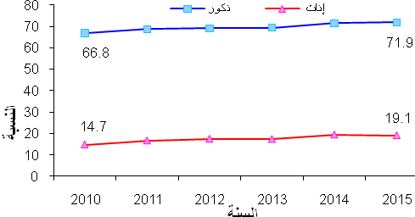

معدلات البطالة مرتفعة
بلغ معدل البطالة من بين الأفراد المشاركين في القوى العاملة 15 سنة فأكثر 26% (336 ألف عاطل عن العمل)؛ 23% للذكور و39% للإناث، أما في الضفة الغربية فقد بلغ عدد العاطلين عن العمل 143 ألف عاطل عن العمل حوالي 17% من المشاركين في القوى العاملة 15 سنة فأكثر؛ 15% للذكور و27% للإناث، في حين بلغ عدد العاطلين 193 ألفا في قطاع غزة حوالي 41% من المشاركين في القوى العاملة 15 سنة فأكثر؛ 36% للذكور و60% للإناث.

معدل البطالة من بين المشاركين في القوى العاملة للأفراد 15 سنة فأكثر حسب المنطقة، 2010-2015

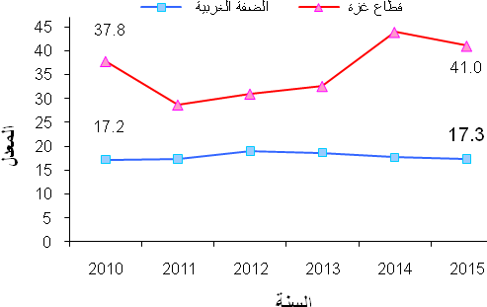

1
659 ألف عامل مستخدمين بأجر
بلغ عدد الفلسطينيين المستخدمين بأجر من فلسطين 659 ألف عامل، بواقع 338 ألف عامل يعملون في الضفة الغربية و216 ألف عامل يعملون في قطاع غزة و83 ألف عامل يعملون في إسرائيل و22 ألف يعملون في المستوطنات.

القطاع العام هو القطاع الأكثر تشغيلاً في قطاع غزة
52% من المستخدمين بأجر من فلسطين يعملون في القطاع الخاص، مقابل 32% يعملون في القطاع العام و16% يعملون في إسرائيل والمستوطنات، وفي الضفة الغربية فإن أكثر من نصف المستخدمين بأجر 51% يعملون في القطاع الخاص مقابل 25% في القطاع العام، في حين 24% يعملون في إسرائيل والمستوطنات، أما في قطاع غزة كان القطاع العام هو القطاع الأكثر تشغيلا للعاملين بنسبة 53% مقابل 47% من المستخدمين بأجر يعملون في القطاع الخاص.

حوالي ربع المستخدمين بأجر في القطاع الخاص يعملون في مهن فنية ومتخصصة
بلغت نسبة المستخدمين بأجر في القطاع الخاص الذين يعملون في مهنة الفنيين والمتخصصين حوالي 25% من فلسطين؛ 15% للذكور مقابل 66% للاناث. في حين بلغت النسبة في الحرف وما اليها من مهن حوالي 18%؛ 21% للذكور مقابل 3% للاناث.

معدلات أجور متدنية في القطاع الخاص
بلغ معدل الأجر اليومي الحقيقي (سنة الأساس: 2010) للمستخدمين بأجر في القطاع الخاص حوالي 68 شيقلاً في فلسطين، بواقع 48 شيقلاً في قطاع غزة و77 شيقلاً في الضفة الغربية (لا يشمل العاملين في اسرائيل والمستوطنات).

سجل قطاع الخدمات أعلى معدلات للأجور اليومية الحقيقية في القطاع الخاص بمعدل 93 شيقلاً في الضفة الغربية و76 شيقلاً في قطاع غزة، يليه قطاع البناء والتشييد بواقع 83 شيقلاً في الضفة الغربية و40 شيقلاً في قطاع غزة، بينما سجل قطاع الزراعة أدنى معدل أجر يومي بواقع 62 شيقلاً في الضفة الغربية و24 شيقلاً في قطاع غزة.

حوالي 36% من المستخدمين بأجر في القطاع الخاص يتقاضون أجراً شهرياً أقل من الحد الأدنى للأجر (1,450 شيكل) في فلسطين
21% من المستخدمين بأجر في القطاع الخاص في الضفة الغربية يتقاضون أجراً شهرياً أقل من الحد الأدنى للأجر أي 47,600 مستخدم بأجر وبمعدل أجر شهري قدره 1,055 شيقلاً ، وكان العدد الأكبر لهؤلاء المستخدمين بأجر في محافظة الخليل حيث بلغ عددهم 12,700 مستخدم بمعدل أجر شهري قدره 986 شيقلاً .
أما في قطاع غزة فقد بلغت النسبة 67% أي 76,100 مستخدم بأجر وبمعدل أجر شهري قدره 733 شيقلاً ، وكان العدد الأكبر لهؤلاء المستخدمين بأجر في محافظة غزة حيث بلغ عددهم 31,800 مستخدم بأجر وبمعدل أجر شهري قدره 757 شيقلاً .
في سياق متصل، بلغ معدل ساعات العمل الأسبوعية للمستخدمين بأجر حوالي 42 ساعة عمل؛ 40 ساعة للمستخدمين بأجر في القطاع العام و43 ساعة للمستخدمين بأجر في القطاع الخاص.

حوالي خمس المستخدمين بأجر في القطاع الخاص يحصلون على تمويل التقاعد
21% من المستخدمين بأجر في القطاع الخاص يحصلون على تمويل التقاعد أو مكافأة نهاية الخدمة، و22% يحصلون على إجازات سنوية مدفوعة الأجر، و23% يحصلون على إجازات مرضية مدفوعة الأجر، و35% من النساء العاملات بأجر يحصلن على إجازات أمومة مدفوعة الأجر.

أكثر من ربع المستخدمين بأجر في القطاع الخاص يعملون بموجب عقود عمل
27% من المستخدمين بأجر في القطاع الخاص يعملون بموجب عقد عمل في فلسطين؛ 25% في الضفة الغربية و32% في قطاع غزة.

حوالي خمس المستخدمين بأجر في القطاع الخاص منتسبين لنقابات عمالية/ مهنية
21% من المستخدمين بأجر منتسبين الى نقابات عمالية/ مهنية في فلسطين؛ 10% في الضفة الغربية و41% في قطاع غزة.

تم تمويل جمع بيانات مسح القوى العاملة بدعم من الإتحاد الأوروبي.

